[天津大学化工学院某知名教授的《Nature Communications》论文被质疑！](https://mp.weixin.qq.com/s?__biz=MzkwMjg4NjU1MQ==&mid=2247489159&idx=1&sn=47bba784fdf5f1fbfeeffad4098584ca)

学术红警[学术红警](javascript:void(0);)2025-04-14 10:39:20山东

2023年10月，天津大学化工学院在期刊Nature Communications上发表一篇研究论文，研究发现了用于同步机械生理监测和电耦合治疗的时序粘附心脏贴片。

**论文题目**：Chronological adhesive cardiac patch for synchronous mechanophysiological monitoring and electrocoupling therapy

**论文作者**：Chaojie Yu , Mingyue Shi , Shaoshuai He , Mengmeng Yao , Hong Sun , Zhiwei Yue , Yuwei Qiu , Baijun Liu , Lei Liang , Zhongming Zhao , Fanglian Yao （通讯作者，音译，姚芳莲）, Hong Zhang（通讯作者，音译，张宏）, Junjie Li（通讯作者，音译，李俊杰）

**论文单位：天津大学化工学院**

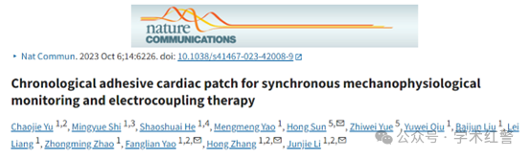

**2025年4月，国际打假人Jungermannia callithrix在Pubpeer提出质疑：**

在补充图17b中，标记为“对照，48小时”和“CAHP，48 h”的荧光图像似乎是相同的，尽管它们被表示为不同的实验组。作者可以检查并评论吗？

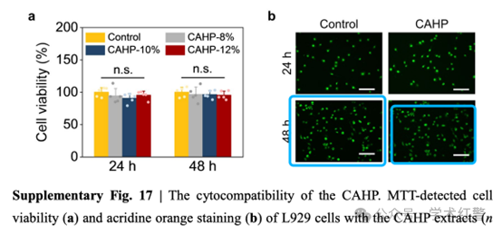

**消息来源：**

**https://pubpeer.com/publications/C9EE805E5998CDCAB9D890EA58F71D#0**

**郑重声明：**

信息来源Pubpeer及相关期刊

如有侵权，请联系删除

QQ 3861453094